МИНОБРНАУКИ РОССИИ
Санкт-Петербургский государственный
электротехнический университет
«ЛЭТИ» им. В.И. Ульянова (Ленина)
Кафедра МО ЭВМ

отчет
по лабораторной работе №1
по дисциплине «Операционные системы»
Тема: «Исследование структур загрузочных модулей»

Студент гр. 6381 |  | Фиалковский М.С.
Преподаватель |  | Губкин А.Ф.

Санкт-Петербург
2018
Цель работы
Исследование различий в структурах исходных текстов модулей .COM и .EXE, структур файлов загрузочных модулей и способов их загрузки в основную память.
Постановка задачи
Требуется написать текст исходного .COM модуля, который определяет тип PC и версию системы.
Далее необходимо отладить полученный исходный модуль и получить «хороший» .COM модуль. После этого необходимо построить «плохой» загрузочный модуль .EXE, полученный из исходного текста для .COM модуля.
Затем нужно написать код «хорошего» .EXE модуля, который выполняет те же функции, что и модуль .COM, построить его, отладить и сравнить исходные тексты для .COM и .EXE модулей.
Описание функций и структур данных
Все использованные и созданные функции занесены в таблицу 1.
Таблица 1
Название функции | Назначение
PRINT_OS_TYPE | печатает тип ОС. При неудаче выводит сообщение о невозможности интерпретации полученных данных
PRINT_OS_VERSION | печатает версию ОС
PRINT_OEM | печатает серийный номер OEM
PRINT_USNUMBER | печатает серийный номер пользователя
TETR_TO_HEX | вспомогательная функция, переводит половину байта в шестнадцатеричную систему счисления
BYTE_TO_HEX | перевод байта регистра AL в десятичную систему счисления, результат в SI
WRD_TO_HEX | перевод двух байт регистра AX в шестнадцатеричную систему счисления, результат в регистр DI
BYTE_TO_DEC | перевод байта регистра AL в десятичную систему счисления, помещая результат в SI

Далее будем именовать: Code_com.exe – «плохой» загрузочный модуль, а code_exe.exe – «хороший»

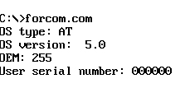
Ход работы
- Запуск "хорошего" модуля forCom.com (рис.1)
Рисунок 1
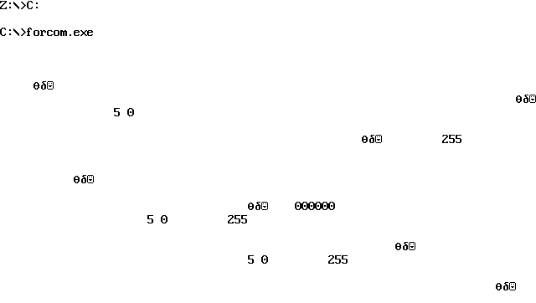
- Запуск "плохого" модуля forCom.exe (рис. 2)
Рисунок 2
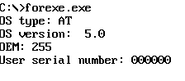
- Запуск "хорошего" модуля forExe.exe (рис. 3)
Рисунок 3
Заключение
В процессе выполнения работы были исследованы различия в структурах исходных текстов модулей типов .COM и .EXE, структур файлов загрузочных модулей и способов их загрузки в основную память.

Ответы на контрольные вопросы
- Отличия исходных текстов COM и EXE программ
- Сколько сегментов должна содержать COM-программа? EXE-программа?
Ответ: Com-программа состоит из одного сегмента, в котором располагаются данные, код и стек. Exe-программа может содержать более одного сегмента.
- Какие директивы должны обязательно быть в тексте COM-программы?
Ответ: В тексте COM-программы обязательно должна присутствовать директива ORG 100h (256), так как в первых 256 байтах программы располагается PSP.
- Все ли форматы команд можно использовать в COM-программе?
Ответ: В COM-программе нельзя использовать команды вида mov с rvalue в виде адресов сегментов и команды, содержащие дальнюю адресацию. Это связано с тем, что в COM-программе отсутствует таблица настроек (Relocation Table), с помощью которой в момент запуска программы загрузчик определяет и подставляет адреса сегментов.
- Отличия форматов файлов COM и EXE модулей
- Какова структура файла COM? С какого адреса располагается код?
Ответ: COM-файл содержит только данные и команды. В файле загрузочного модуля команды начинаются с нулевого адреса. (рис. 4)
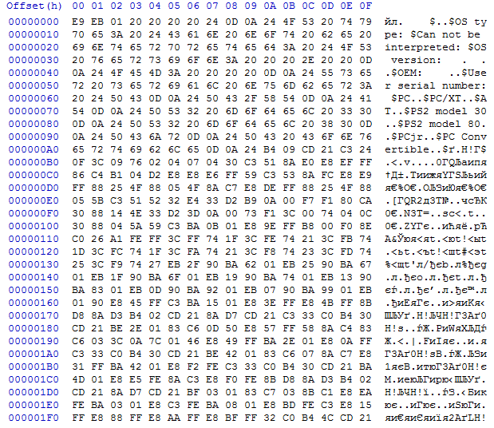
Рисунок 4
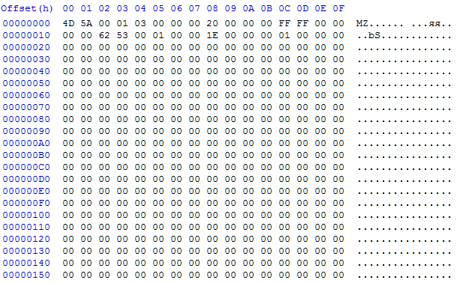
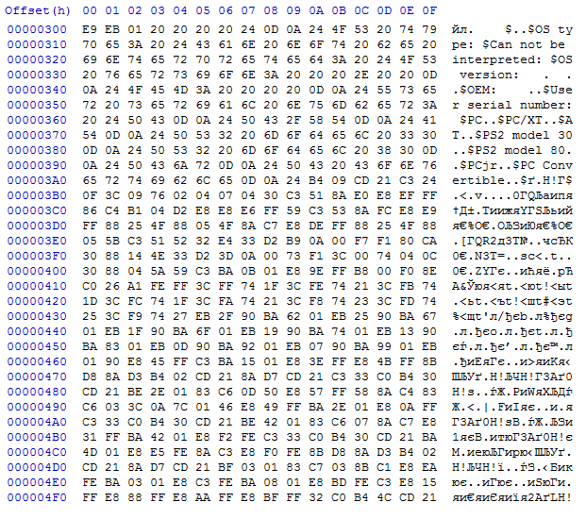
- Какова структура файла «плохого» EXE? С какого адреса располагается код? Что располагается с адреса 0?
Рисунок 5
Ответ: В «плохом» EXE код и данные находятся в одном сегменте, как в COM-файле. При сравнении двух файлов можно заметить, что определённая последовательность байт, начинающаяся с 0 адреса в COM-файле в EXE-файле начинается с адреса 300h. Это происходит по двум причинам. Во-первых, в exe-файле находится таблица настройки, которая занимает 200 байт. Во-вторых, директивой org 100h адресация команд смещается ещё на 100 байт. С нулевого адреса располагается заголовок. (рис. 5)
- Какова структура файла «хорошего» EXE? Чем он отличается от файла «плохого» EXE?
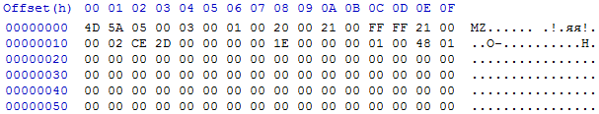
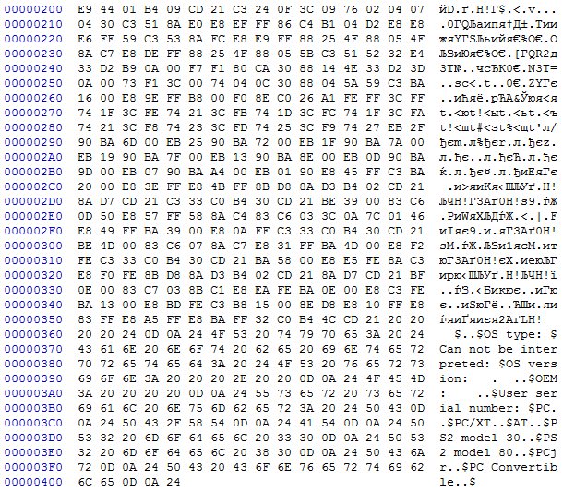
Ответ: HEX-представление «хорошего» EXE представлен на рис. 6.
Рисунок 6
В «хорошем» EXE-файле команды, стек и данные выделены в отдельные сегменты. Адресация команд начинается с 200h байта, т.к. первые 200h байт содержат таблицу настройки.

- Загрузка COM модуля в основную память
- Какой формат загрузки модуля COM? С какого адреса располагается код?
Для ответа рассмотрим поэтапную загрузку модуля COM.
1) Выделение сегмента памяти для модуля. 2) Установка всех сегментных регистров на начало выделенного сегмента памяти. 3) Построение в первых 100h байтах памяти PSP. 4)Загрузка содержимого COM-файла и присваивание регистру IP значения 100h. 5)Регистр SP устанавливается в конец сегмента.
Ответ: c адреса 100h.
- Что располагается с адреса 0?
Ответ: Адрес начала PSP.
- Какие значения имеют сегментные регистры? На какие области памяти они указывают?
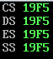
Ответ: Все сегментные регистры равны в данном случае 19F5 и указывают на начало PSP.
- Как определяется стек? Какую область памяти он занимает? Какие адреса?
Ответ: Адресом начала стека в COM-файле является адрес последнего байта выделенного сегмента (его конец), т.е. SP = FFFEh. Теоретически, регистр SP может принимать любые значения от 0000h до FFFFh.

- Загрузка «хорошего» EXE модуля в основную память
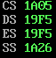
- Как загружается «хороший» EXE? Какие значения имеют сегментные регистры? На что указывают регистры DS и ES?
Ответ: DS и ES имеют значение 19F5 и указывают на начало PSP, SS = 1A26 (начало сегмента стека), CS = 1A05 (начало сегмента команд).
- Как определяется стек?
Ответ: Стек определяется c помощью директивы STACK; в момент запуска для стека выделяется сегмент с размером согласно этой директиве, в регистр SS заносится адрес этого сегмента.
- Как определяется точка входа?
Ответ: Точка входа в программу определяется с помощью директивы END.

